数据结构与算法
课程设计报告

题目 图像压缩编码优化

院 、 系 计算机与控制工程学院
专 业 计算机科学与技术
班 级 计241-2
姓 名 徐圣焱
学 号 202458501213
指导教师 胡潇琨

2025年 1月 5日
目录
1 项目描述 1
2 数据及其逻辑结构分析 1
3 数据的存储结构设计 1
4 项目主要算法 1
5 项目的程序实现 1
6 项目实现结果 2
7 总结与展望 2
参考文献 2
附录：源程序 2

1 项目描述
问题背景（问题描述）：信息时代，人们对使用计算机获取信息、处理信息的依赖性越来越高。计算机系统面临的是数值、文字、语言、音乐、图形、动画、静图像、电视视频图像等多种媒体。数字化的视频和音频信号的数量之大是惊人的，解决的基础在于对数据进行压缩。压缩的关键在于编码，如果在对数据进行编码时，对于常见的数据，编码器输出较短的码字；而对于少见的数据则用较长的码字表示，就能够实现压缩。
本项目是为解决数据量较大，而导致多个单文件存储不便这一问题，进行了对单文件（originalFile，下文将用常量名来描述文件名，其他文件同理）的压缩存储的实现，并且能够根据压缩文件（compressFile）进行文件的还原，获得解压文件（decompressFile）。旨在为用户提供一个简洁轻便的压缩工具。用户通过设置originalFile的名称，compressFile以及decompressFile的名称，程序会通过哈夫曼编码算法，将originalFile进行哈夫曼编码存储为0/1形式，随后将哈夫曼树的结构元数据以及编码串按字节对齐后以二进制形式存储到compressFile（压缩核心），同时，用户也可以根据compressFile，进行解压，获得decompressFile。该过程没有任何数据的损失，是一种良好的无损压缩。
整个项目采用模块化构架设计，各功能模块职责分明，结构清晰，易于维护和扩展。读取模块，将originalFile以字节形式存储其二进制格式，存放到data.s中。压缩模块，其中套用了哈夫曼编码算法，对源文件进行压缩。解压模块，将压缩后的文件进行二进制的读取，转换成解压文件。

2 数据及其逻辑结构分析
该项目首先需要读取并保存originalFile对应的原始数据，该数据从原本的二进制流，转换为字节存储到data中。然后将data中的字节进行哈夫曼编码的构造，在这一构造过程中，首先是对各个字节进行权重的计算，然后按照权重值，进行哈夫曼树的构造，接着读取各个字节的哈夫曼编码。然后进行压缩文件，压缩文件的过程即为将哈夫曼树的结构元数据以及编码存储的一个新的文件中，该过程中将0/1字节按位对齐，转换成二进制存储。接着将源文件进行“解码”，首先是二进制转换为字节的读取，然后是哈夫曼编码的逆求解。
整个过程即为“读取文件—>构造哈夫曼树—>读取哈夫曼编码—>存储哈夫曼树的结构元数据以及编码—二进制数据的读取以及哈夫曼编码的逆求解”。
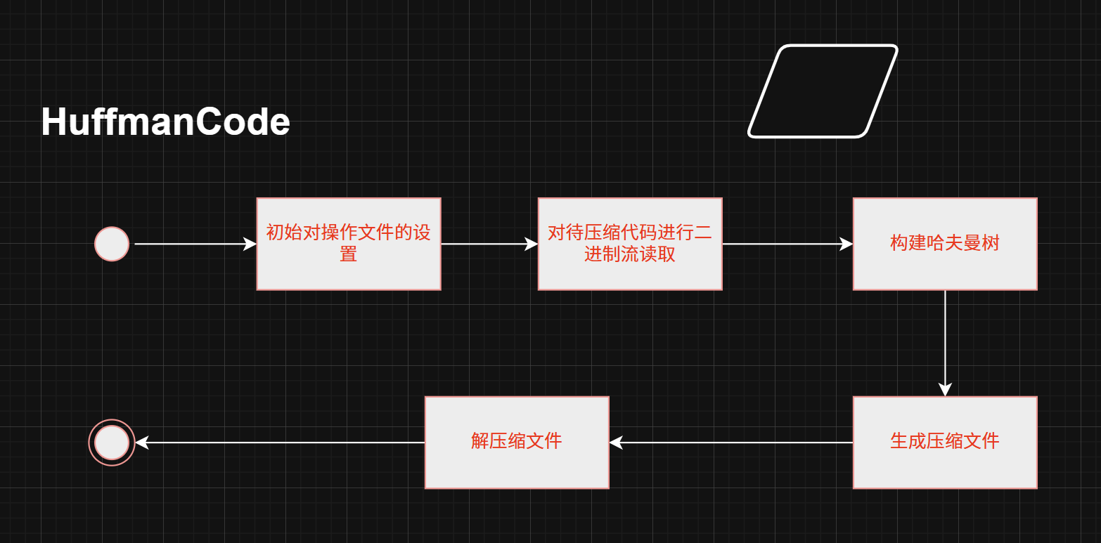

3 数据的存储结构设计
本项目采用了串、树、树节点的数据存储结构。
首先是对源文件读取后的数据存储，采用串的存储结构，将读取到的字节以动态数组的形式进行存储，并且计算保存了数据总字节的长度，为方便解压缩提供便利。
接着是数组树的存储结构，为方便构造并且存储哈夫曼树的结构元，其中数据包括叶子节点的对应字节，节点的权重值以及其父节点和左右孩子。
然后是哈夫曼编码的存储，存储记录了叶子节点的哈夫曼编码，同时因为哈夫曼编码构造是逆序存储的，所以为了方便读取编码值，同时也记录的在存储编码的动态数组中的起始位置。
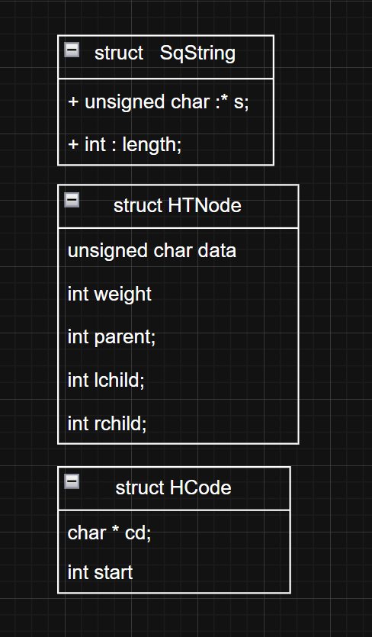

4 项目主要算法
本项目核心算法围绕哈夫曼编码/解码展开，其中包含文件读取，哈夫曼树构建，压缩文件生成，文件解码四大核心步骤。
4.1读取原始文件：
1.初始化字节串结构体data（包括字节数组data.s和长度data.length）
2.以二进制只读模式（rb）打开原始文件，通过fseek将文件指针一直末尾，调用ftell获取文件总字节数赋值给data.length；
3.将文件指针重置起始位置，为data.s分配data.length字节的内存,通过fread按字节读取全部内容至data.s
4.关闭文件fp。
时间复杂度：O(n)，n为文件总字节数，需要遍历一边文件。
空间复杂度：O(n)，需要分配与文件大小相等的内存，存储字节。

4.2构建哈夫曼树：
4.2.1字节频率统计getWeight
1.初始化长度为256的权重数组weight[256]，对应0~255所有字节值，初始值为0；
2.遍历data.s的每个字节，以字节值为下标，累加weight数组对应位置的计数
3统计weight数组中非零元素个数，计为叶子节点数n0.
时间复杂度：O(256+n+256)=O(n)，n为文件总字节数，,memset，遍历文件字节，遍历256长度的权重数组
空间复杂度：O(256)=O(1)，仅需存储固定大小的权重数组（256）
4.2.2哈夫曼树构建（createHT）
1.初始化哈夫曼树节点数组ht，长度为2*n0-1（哈夫曼总节点树）
2.创建叶子节点，将前n0个节点（叶子节点）赋值，data为字节值，weight为对应频率。
3．构建哈夫曼树，遍历非叶子节点从n0到2n0-2
a.遍历ht数组，找到两个权重最小且parent=-1之前未被选中的节点，记为min1和min2
b.将当前节点进行赋值，获取min1和min2赋值到lchild和rchaild，weight为min1.weight+min2.weight
c.将min1和min2的parent设置为当前节点下标。
4.2.3哈夫曼编码生成（createHCode）
1.创建编码数组hcd长度为n0，每个元素包含编码串cd和起始位置start
2.遍历叶子节点
a.从当前叶子节点回溯到根节点
b.初始化start=n0-1，若当前节点为父节点的左孩子，则编码位设置为’0’，反之设置为’1’
c.将编码从start位开始倒叙存储（实际是正序显示），直到遍历到根节点
d．将hc存储到对应位置的hcd数组中。
时间复杂度：O((2*n0-1)+((n0-1)*(n0+2*n0-1)*(n0-1)/2))=O(n0*n0)，初始化节点，外层循环为（n0-1），内层由n0到2*n0-1每次循环数值加一(n0为叶子节点个数)
空间复杂度：O((2*n0-1)+n0)，存储树节点个数为(2*n0-1)，每个字节的哈夫曼编码存储为n0。
4.3生成并保存压缩文件算法
4.3.1编码串获取（printHCode）
1.遍历data.s的每个字节，匹配对应的哈夫曼编码，累加所有编码的总长度
2.分配总长度的字符数组hufCode，遍历data.s的每个字节，将对应的哈夫曼编码打印在hufCode中，末尾添加’\0’作为结束符。
4.3.2二进制存储（压缩核心）
1.首先以二进制写入模式打开压缩文件，一次写入
a.叶子节点数n0
b.哈夫曼树结点数组ht（2n0-1个字节）
c.原始文件总字节数data.length
2.初始化字节缓存byte=0，比特计数bitCount=0，遍历hufCode的每位0/1
a.将byte左移一位，若当前位置为’1’，则byte |= 1
b.bitCount++，当bitCount==8是，将byte写入压缩文件，重置byte,bitCount
3.若最后位数不满足八位，则将byte左移位补零，写入压缩文件。
时间复杂度：O(n*n0*2+N)=O(n*n0+N)，n为总字节数，n0为叶子节点个数，两者结合需要读取哈弗曼编码，N为哈夫曼编码字节个数，需要进行二进制存储。
空间复杂度：O(N)，对哈夫曼编码进行存储
4.4解码算法
1.以二进制只读模式（rb）打开压缩文件，依次读取
a.叶子节点数N0；
b.哈夫曼节点数组decodeHT(2N0-1)个节点
c.原始文件总字节数originalLen
2.以二进制写入（wb）打开解压文件，初始化当前哈夫曼树节点为（2*N0-2），已解码字节数decodeBytes=0;
3.读取压缩文件中的二进制字节流，逐个比特解析
a.若当前比特为0，将当前节点更新为其左孩子，若为1，更新当前节点为右孩子
b.若当前节点为叶子节点（lchild=rchild=-1），将节点data写入解压文件，decodeBytes++
c.重置当前节点为根节点，重复上述操作，直至decodeBytes==originalLen
4.关闭文件句柄，完成解压
时间复杂度：O(N)，需要逐位bit比较，生成原文件。
空间复杂度：O(1+(2*n0-1)+1)，读取原哈夫曼树的结构元数据，节点个数，树结构，原文件总字节长度

5 项目的程序实现
本项目采用模块化设计，核心模块包括，文件读写模块，哈夫曼树构建模块，压缩文件生成模块，压缩文件解压模块。
各模块调用关系为：文件读写模块—哈夫曼树构建模块—压缩文件生成模块，文件读写模块—压缩文件解压模块
5.1模块结构
主函数（main）
|
|---初始文件设置
|---文件读写模块
| |---接口：SqString readOriginalFile(const char *originalFile);
|---哈夫曼树构建模块
| |---接口1：int getWeight(SqString msg);
| |---接口2：void createNode(HTNode ht[],SqString msg);
| |---接口3：void createHT(HTNode ht[],int n0);
| |---接口4：void createHCode(HTNode ht[],HCode hcd[],int n0);
| |---接口5：void createHCode(HTNode ht[],HCode hcd[],int n0);
|---压缩文件生成模块
| |---接口1：void runCompress(FILE* fp1,char* hufCode);
|---解压文件模块
| |---接口1：
| void rundeCompress(
| const char*compressFile ,
| const char*decompressFile,
| FILE* fpCompress ,
| FILE* fpDecompress
| );
|
|
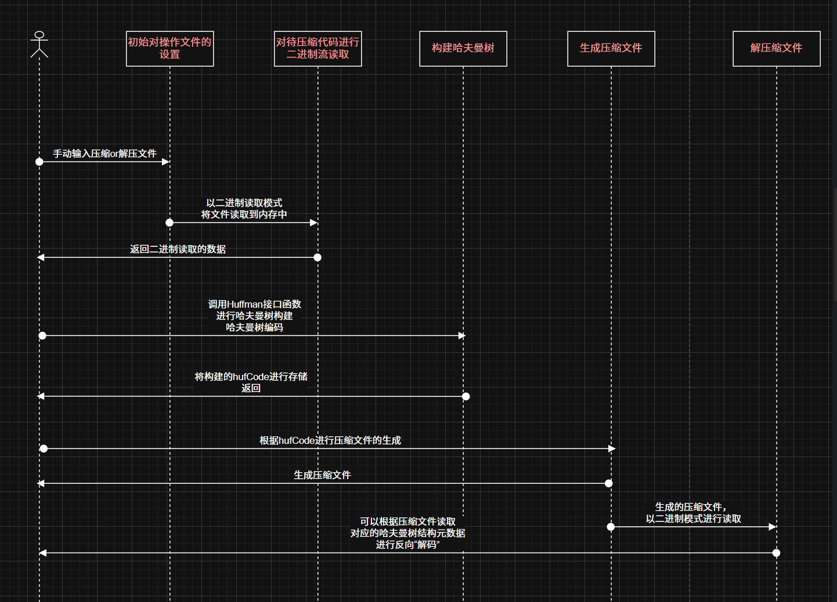

[1]
5.2核心编码实现
5.2.1哈夫曼树构建核心代码
void createHT(HTNode ht[],int n0)//HTNode *ht???
{
int i;
for(i=0; i<n0*2-1; i++)
ht[i].parent=ht[i].lchild=ht[i].rchild=-1;
int k,lnode,rnode;
int min1,min2;
for(i=n0; i<2*n0-1; i++)
{
min1=min2= 0x7FFFFFFF;
lnode=rnode=-1;
for(k=0; k<i; k++)
{
if(ht[k].parent==-1)
{
if(ht[k].weight<min1)
{
min2=min1;
rnode=lnode;
min1=ht[k].weight;
lnode=k;
}
else if(ht[k].weight<min2)
{
min2=ht[k].weight;
rnode=k;
}
}
}
ht[i].weight=ht[lnode].weight+ht[rnode].weight;
ht[i].lchild=lnode;
ht[i].rchild=rnode;
ht[lnode].parent=ht[rnode].parent=i;
}
}
5.2.2压缩核心
void runCompress(FILE* fp1,char* hufCode)
{
int hufCodeLen = strlen(hufCode);
unsigned char byte=0;
int bitCount=0;
for(int i=0; i<hufCodeLen; i++)
{
byte <<= 1;
if(hufCode[i]=='1')
{
byte |= 1;
}
bitCount++;
if(bitCount == 8)
{
fwrite(&byte,sizeof(unsigned char),1,fp1);
byte=0;
bitCount=0;
}
}
if(bitCount>0)
{
byte <<= (8-bitCount);
fwrite(&byte,sizeof(unsigned char),1,fp1);
}
}
5.3测试及结果
5.3.1测试环境
操作系统：Windows11
编译器：CodeBlocks
测试文件：图片、文本文档和视频（0~90MB）
5.3.2测试用例与结果
文本文档
原始文件大小7.87 MB (8,256,330 字节) ，压缩后大小5.70 MB (5,979,810 字节)，解压后大小7.87 MB (8,256,330 字节)，用时1.673s
图片
原始文件大小85.9 MB (90,166,530 字节)，压缩后大小85.4 MB (89,627,035 字节)，解压后大小85.9 MB (90,166,530 字节)，用时1.324s
5.3.3测试结论
所有测试文件解压后与原始文件保持一致，验证了无损压缩的功能的正确性
并且当文本冗余度很高时，压缩率可达很高程度，图片和视频文件影响较小，符合哈夫曼编码特性。

6 项目实现结果
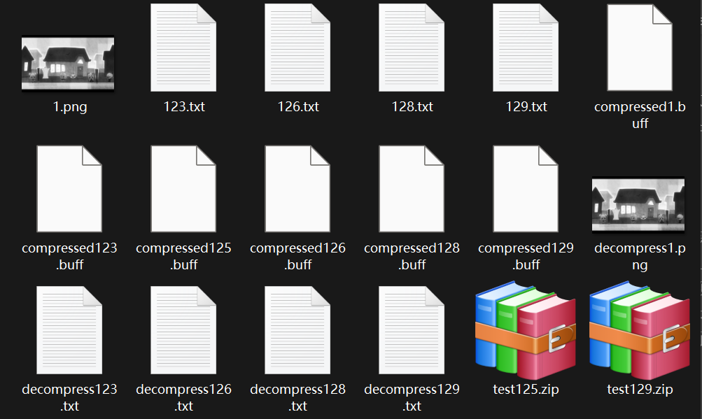
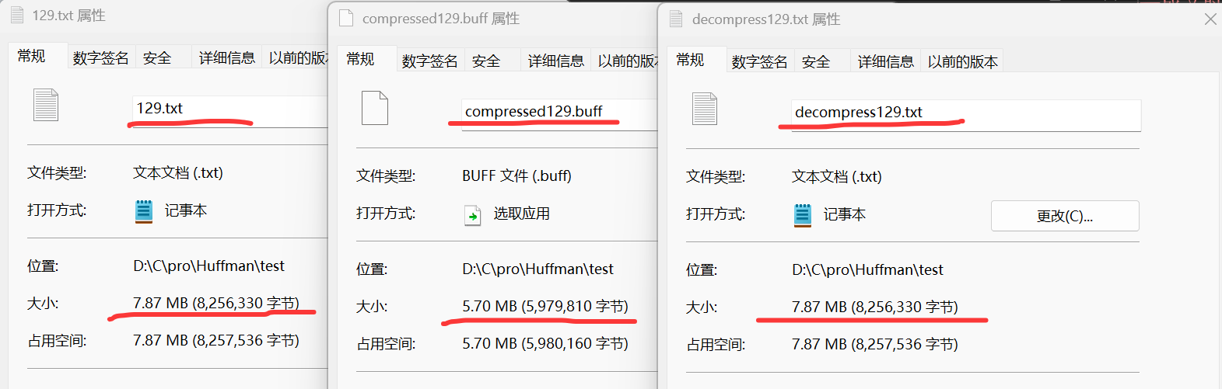
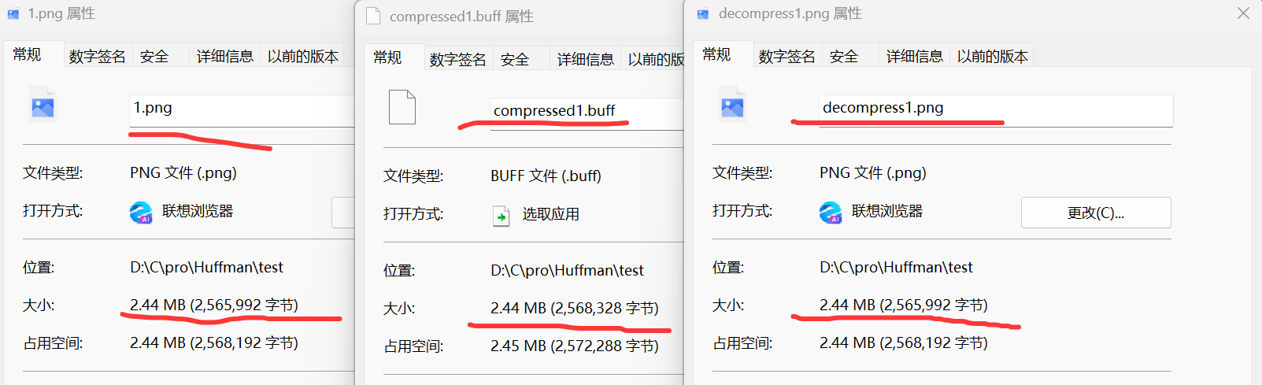
由上述图中结果可以说明，以哈夫曼编码算法为基地的无损压缩，已经完整实现。

7 总结与展望
本项目采用模块化的结构，以哈夫曼编码为核心实现了文件的无损压缩，该过程中通过搜集资料，代码实现，数据测试，初步达到了本项目的要求。整体上，项目功能能够稳定实现，对于基本文件的压缩/解压处理具备良好的处理能力。然而，本项目仍存在部分缺陷，只能在console上运行函数，无图形化界面，需要通过手动设置文件。其次，当文件较小时，压缩生成后的文件可能会超过原文件大小。接着，对比于目前商用的.zip文件来说，哈夫曼无损压缩仍存在部分性能不足的情况，其中文本文档的对比最能体现。对于图片来说影响可能较小。总的来说本项目，具备了无损压缩的功能，但对用户方便程度来说仍需进一步提高。
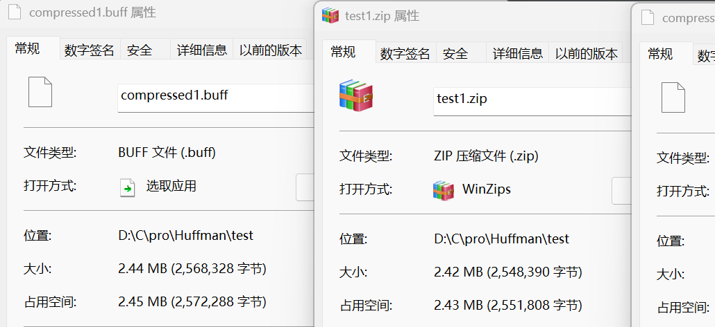
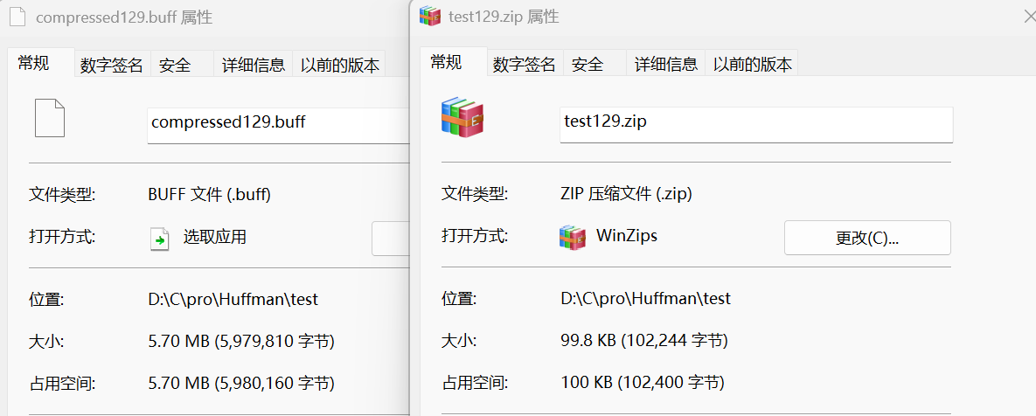

参考文献
[1] 李春葆，尹为民，蒋晶珏。数据结构与算法分析（C 语言版）[M]. 北京：清华大学出版社，2022.

附录：源程序
作者GitHub仓库项目链接：yiqianlingyiye1001/huffMan（如点击不好，请复制在浏览器中打开‘https://github.com/yiqianlingyiye1001/huffMan’）
Git下载源代码链接：https://github.com/yiqianlingyiye1001/huffMan.git
- 每个文件开头注释(示例)
/***********************************************************
* 版权所有 (C)2019, AiBianChen
*
* 文件名称： SuffixTest.c
* 文件标识：无
* 内容摘要：该代码用于获取满足后缀要求的第一个文件
* 其它说明：无
* 当前版本： V1.0
* 作 者：艾边晨
* 完成日期： 20191106
*
* 修改记录1：
* 修改日期： 20191106
* 版本号： V1.0
* 修改人： AiBianChen
* 修改内容：创建
**********************************************************/
- 每一个函数之前注释（示例）
/*********************************************************
* 功能描述：解析消息内容
* 输入参数： pMsgContent-消息内容
* 输出参数： pFileName-文件名
piFileType-文件类型
* 返回值： 0-成功 其他-失败
* 其它说明：消息字段之间用分号(;)分隔
************************************************************/
int ParseMsgContent(char *pMsgContent, char *pFileName, int*piFileType)
{...}

数据结构与算法课程设计成绩评价表
课程目标 | 评价依据 | 评价指标及标准 | 满分 | 学生自评 | 教师确认
课程目标1：能分析常用算法的时间、空间复杂性，设计出合理的存储结构和结构清晰、正确、易读、复杂性较好的算法。 | 项目验收、源程序、设计报告中“4 项目主要算法”、“5 项目的程序实现” | 源程序：程序排版规范，一句一行，缩格排放；程序中的注释适当，每一个函数前，通过注释给出了关于功能、接口的说明。 | 2 | 2
课程目标1：能分析常用算法的时间、空间复杂性，设计出合理的存储结构和结构清晰、正确、易读、复杂性较好的算法。 | 项目验收、源程序、设计报告中“4 项目主要算法”、“5 项目的程序实现” | 难度：解决问题需要较复杂的数据结构，使用简单线性结构此项不得分。 | 3 | 3
课程目标1：能分析常用算法的时间、空间复杂性，设计出合理的存储结构和结构清晰、正确、易读、复杂性较好的算法。 | 项目验收、源程序、设计报告中“4 项目主要算法”、“5 项目的程序实现” | 答辩：正确回答相关问题。连续两个问题回答错误此项不得分。 | 5 | 5
课程目标2：能分析软件需求并建模，并用程序设计语言实现，针对具体的应用问题，在合理设计的基础上，编写并调试程序，完成应用问题的求解。 | 项目验收、源程序、设计报告中“4 项目主要算法”、“5 项目的程序实现”和“6 项目实现结果”部分。 | 难度：解决问题需要较复杂的数据结构，使用简单线性结构此项不得分。 | 3 | 3
 | 项目验收、源程序、设计报告中“4 项目主要算法”、“5 项目的程序实现”和“6 项目实现结果”部分。 | 结构：程序模块功能划分合理，接口清晰、高效。 | 3 | 3
 | 项目验收、源程序、设计报告中“4 项目主要算法”、“5 项目的程序实现”和“6 项目实现结果”部分。 | 功能：完整、正确实现功能要求，对数据增删改查功能齐全。 | 2 | 2
 | 项目验收、源程序、设计报告中“4 项目主要算法”、“5 项目的程序实现”和“6 项目实现结果”部分。 | 程序组织：程序采用多文件组织，采用单文件方案此项不得分。 | 3 | 3
 | 项目验收、源程序、设计报告中“4 项目主要算法”、“5 项目的程序实现”和“6 项目实现结果”部分。 | 界面：采用菜单或图形用户界面，或者有好的交互性能（如游戏）。 | 2 | 2
 | 项目验收、源程序、设计报告中“4 项目主要算法”、“5 项目的程序实现”和“6 项目实现结果”部分。 | 报告：按模板要求写作，格式符合规范，算法描述清晰，实现表述完整。 | 2 | 2
 | 项目验收、源程序、设计报告中“4 项目主要算法”、“5 项目的程序实现”和“6 项目实现结果”部分。 | 答辩：正确回答相关问题。连续两个问题回答错误此项不得分。 | 15 | /15
课程目标3：理解设计技术参数的要求及实现方式，创建需求模型，设计解决方案。 | 课程设计报告中“1 项目描述”、“2 数据及其逻辑结构分析” 和“3数据的存储结构设计”部分 | 项目描述清晰、完整 | 5 | 5
课程目标3：理解设计技术参数的要求及实现方式，创建需求模型，设计解决方案。 | 课程设计报告中“1 项目描述”、“2 数据及其逻辑结构分析” 和“3数据的存储结构设计”部分 | 用抽象数据类型（ADT）正确描述要解决问题的抽象模型。 | 5 | 5
课程目标3：理解设计技术参数的要求及实现方式，创建需求模型，设计解决方案。 | 课程设计报告中“1 项目描述”、“2 数据及其逻辑结构分析” 和“3数据的存储结构设计”部分 | 报告：按模板要求写作，格式符合规范，结构分析和设计能结合图形表述（如类图、流程图等）。 | 5 | 5
课程目标3：理解设计技术参数的要求及实现方式，创建需求模型，设计解决方案。 | 课程设计报告中“1 项目描述”、“2 数据及其逻辑结构分析” 和“3数据的存储结构设计”部分 | 答辩：正确回答相关问题。连续两个问题回答错误此项不得分。 | 5 | /5
课程目标4：能通过分析系统各模块的时间、空间复杂度、设计评价实验，根据实验的技术参数，对比并选择合适的解决方案。 | 课程设计报告中 “4 项目主要算法”和“5 项目的程序实现”部分 | 正确分析和讨论主要算法的时间、空间复杂度。 | 2 | 2
课程目标4：能通过分析系统各模块的时间、空间复杂度、设计评价实验，根据实验的技术参数，对比并选择合适的解决方案。 | 课程设计报告中 “4 项目主要算法”和“5 项目的程序实现”部分 | 报告：按模板要求写作，格式符合规范，测试数据可以验证设计方案。 | 3 | 3
课程目标4：能通过分析系统各模块的时间、空间复杂度、设计评价实验，根据实验的技术参数，对比并选择合适的解决方案。 | 课程设计报告中 “4 项目主要算法”和“5 项目的程序实现”部分 | 答辩：正确回答相关问题。连续两个问题回答错误此项不得分。 | 5 | /5
课程目标5：能综合运用数据结构、算法、数学等多种知识，对问题进行分析，通过各种建模工具，描述问题的解决方案，选择合适的编程工具，实现软件功能。 | 课程设计报告中“2 数据及其逻辑结构分析” 和“3数据的存储结构设计”部分 | 报告：按模板要求写作，格式符合规范，设计部分能采用建模工具描述（如UML等） | 5 | 5
课程目标6：具备独立工作能力，合理利用文献资料，不抄袭，遵守工程职业道德和规范，能利用软件工具分析实际问题，设计高效算法，并提高算法的健壮性。 | 源程序、设计报告整体 | 报告：无抄袭，参考文献引用规范。 | 10 | 10
 | 源程序、设计报告整体 | 答辩：正确回答相关问题。 | 5 | /5
课程目标7：能够使用专业图表表示问题需求和设计思想。能利用图文，清楚表述解决问题的方案，与老师同学讨论交流，并能用专业术语回答问题。撰写报告符合规范。 | 设计报告整体、验收答辩 | 报告：按模板要求写作，（手写）字迹清楚，书写工整，或（打印）版面在边距、行距等方面处理恰当，整体可读性好，文中图表正确、恰当。 | 5 | 5
 | 设计报告整体、验收答辩 | 答辩：能用技术术语正确回答相关问题。 | 5 | /5
合 计 |  |  | 100 | 100
注：请在验收答辩前，对除“答辩”以外的其他项目完成自评。

